**Лекция:** «Бренд. Бренд-нейминг. Торговая марка»

**Торговая марка**- имя, термин, знак, символ, рисунок или их сочетание, предназначенные для идентификации товаров или услуг продавца или группы продавцов и дифференциации их от товаров и услуг конкурентов. Марка товара состоит из *марочного названия* и *марочного знака*.

**Торговая марка (товарный знак)** - зарегистрированное в установленном порядке обозначение, присвоенное товару для его отличия от других и указания производителя. Товарный знак защищает исключительные права продавца на пользование марочным названием и/или марочным знаком (эмблемой). То есть торговые марки — это названия, под которыми фирма рекламирует и продает свою продукцию, например, Corvette, Chevrolet, Pontiac.

Возникновение *торговой марки* обусловлено необходимостью древних людей маркировать товары с помощью знаков, чтобы отличать подобные товары разных мастерских. Древние греки, египтяне, римляне использовали ярлыки ремесленников и художников, которые указывали из какой мастерской или города произошло изделие. При возведении зданий строители еще до нашей эры врезали в построенные объекты фирменный каменный знак.

Мастера ставили свой знак на глиняных горшках. Производители кирпичей до революции каждый сотый кирпич отмечали оттиском со знаком завода - производителя. В период возникновения индивидуальной собственности на скот, землю, орудия труда, для отличия своих вещей от чужих, люди изобрели специальные знаки собственности - тамги, которые выдавливали на своей посуде, выжигали на теле скота, высекали на камнях и на дереве.

**Бренд**- арка, клеймо, знак. Простыми словами бренд— совокупность свойств, ассоциаций и образов. Они позволяют продукту стать узнаваемым среди целевой аудитории и выделяться на фоне конкурентов.

**Брендинг** помогает создать портрет бренда (торговой марки), отличный от портретов брендов конкурентов. В современной экономике брендинг получает все большее распространение как новая отрасль знаний и практической деятельности.

**Брендинг** – это весь маркетинговый процесс создания (разработки) бренда, его регистрация, управление, продвижение и развитие.

**Брендинг** - деятельность по созданию долгосрочного предпочтения к товару, основанная на совместном воздействии на потребителя товарного знака, упаковки, рекламных обращений, материалов стимулирования сбыта и других элементов маркетинга, объединенных определенной идеей и фирменным стилем, выделяющих товар среди конкурентов и создающих его образ (бренд-имидж). С помощью брендинга можно поддерживать запланированный объем продаж на конкретном рынке и обеспечить увеличение прибыльности в результате расширения ассортимента товаров. Процесс брендинга должен носить стратегический и целостный характер; должен сосредотачиваться на создании образа бренда, для чего все маркетинговые усилия должны быть объединены.

**Бренд и торговая марка**. На практике часто путают два близких определения: бренд и торговая марка. В действительности понятие бренда включает в себя понятие торговой марки, которая состоит из названия, изображения (логотипа) и определенного звукового знака компании или же товара. Не любой товарный знак способен стать брендом. Чтобы им стать, товарный знак или торговая марка должны обрести немалую популярность на рынке, а также доверие потребителей к качеству товара.

Понятие бренда гораздо шире, т.к. включает в себя непосредственно товар\ услугу с особыми характеристиками, ожидания потребителя, ассоциации, вызываемые у покупателя (причем у каждого покупателя свои, но всегда позитивные), информацию о потребителе, преимущества данного товара, вложенные авторами бренда в сознание непосредственных потребителей

**Бренд и товар.** Бренд более широкое понятие, включающее товар. Товар удовлетворяет потребности человека, бренд формирует положительное восприятие у потребителей

**Товар считается брендом если:**

* + он доступен 75 % покупателей;
  + 75 % целевой аудитории может просто по одному названию бренда назвать отрасль деятельности;
  + минимум 20 % покупателей из целевой аудитории пользуются им регулярно;
  + минимум 20 % покупателей из целевой аудитории могут верно опознать основные характеристики бренда;

• товар существует на рынке как минимум 5 лет; • покупатели в любом случае будут платить за этот товар больше, чем за аналогичные товары в категории.

**Преимущества бренда о стороны предприятия.**

1. Выраженная лояльность потребителей. Укрепление доверия – это главная цель при разработке бренда.
2. Малая уязвимость от маркетинговых действий конкурентов и кризисов - потребители, при лояльности к вашему бренду, не обращают внимания на другие марки, а в наступление кризисов – отказываются от излишеств в пользу доминирующих.
3. Большая прибыль – это, прежде всего потому, что прибыль брендированных товаров примерно в 6 раз больше.
4. Эластичный отклик на уменьшение цены (увеличение объема продаж).
5. Неэластичный отклик (отсутствует снижение объема продаж) на увеличение цены.
6. Право использовать дополнительные возможности получения прибыли (лицензирование, франчайзинг и т.д.)- это тоже приносит дополнительную прибыль.
7. Повышение рентабельности и эффективности маркетинговой коммуникации.
8. Дополнительные возможности по продвижению марки.

**Модель построения бренда «Колесо бренда»:**

Графически модель **Brand Wheel** представлена в виде набора окружностей, каждая из которых на своем уровне представляет отдельную составляющую бренда:

1. **Атрибуты бренда.** Каждый бренд обладает определенными атрибутами (brand attributes) — функциональными или эмоциональными ассоциациями, присвоенными бренду покупателями и потенциальными клиентами. Атрибуты бренда могут быть позитивными и негативными, иметь различную силу и важность для разных сегментов рынка
2. **Преимущество (выгоды) бренда** — «воспринимаемая способность марки предоставлять выгоды относительно лучше, чем это делают другие торговые марки»10 . Они разрабатываются на основе атрибутов бренда и выгод от использования.
3. **Ценность бренда** формируется сочетанием уникальных свойств товара и определяется как соотношение выгод и благ от приобретения бренда и всех затрат, связанных с владением и эксплуатацией марочного продукта. Увеличение ценности бренда может быть достигнуто двумя альтернативными способами: *1) путём включения дополнительных благ к предлагаемому бренду; 2) в результате снижения цены*.
4. **Индивидуальность бренда** подразумевает персонификацию бренда, т.е. бренд наделяется человеческими качествами и характеристиками, которые повышают его различимость среди марок-конкурентов и обеспечивают эмоциональную связь с потребителями.
5. **Суть бренда** — это центральная идея бренда, самый главный элемент его содержания. Она представляет собой ключевые элементы стержневой идентичности бренда

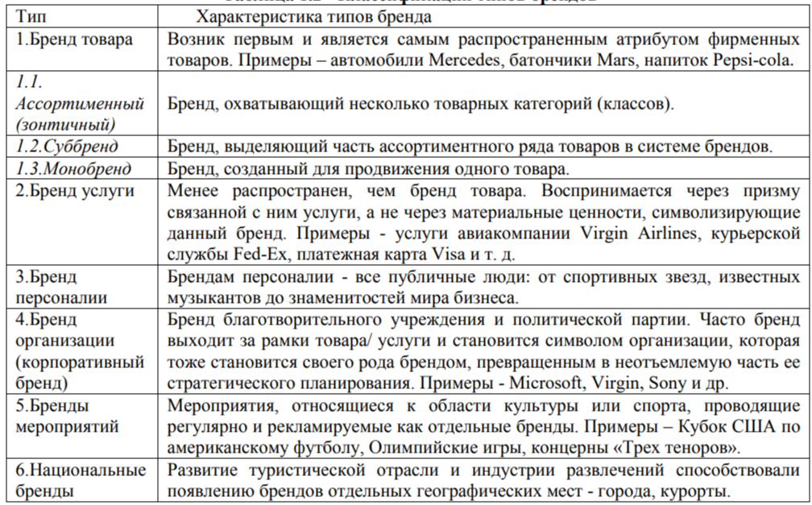

**Бренд-нейминг**- это разработка названия для бренда, под которым он будет выходить и присутствовать на рынке.

**Неймер-** человек или компания, которые занимаются неймингом, т.е. специализируются на создании «коммерческих имен».

**Цель неймера**: придумать звучное имя, максимально отражающее суть того, что носит это имя, объяснить, как это имя использовать и с чем сочетать.

**Задачи нейминга:**

* Продвижение бренда
* Защита бренда от использования конкурентами
* Продаваемость бренда

**Функции нейминга. (бренд- нейм должен):**

* Дать имя рекламируемому объекту ( показать как оно называется, пишется, произносится)
* Вызывать ассоциации с рекламируемым объектом
* Вызывать положительные эмоции
* Отражать отличие бренда от конкурентов, быть уникальным
* Привлекать внимание

**Виды нейминга по рекламируемым объектам**:

*Потребительский нейминг*- присваивает названия продукции рекламодателя (товарам, работам, услугам) Пример: Майонез «Слобода»

*Корпоративный нейминг*- присваивает название самому рекламодателю, т.е. организации производителю. Пример: автопроизводитель «КАМАЗ»

*Ритейл нейминг*- присваивает название организации, реализующей продукцию на рынке: магазинам, торгово-развлекательным центрам, кафе и т.д. Пример: Алекс Фитнесс, Ашан.

**Требования к названию бренда**:

* Яркость и запоминаемость («Почта банк»)
* Ясность и понятность ( «Крошка-картошка»)
* Позитивность( его должно быть приятно произносить, должны отсутствовать неприятные ассоциации и эмоции. Пример: конфеты «МЕРСИ»)
* Легкость запоминания
* Привязка к рекламодателю ( бренд-нейм должен вызывать ассоциацию с рекламодателем, например, Айфон с компанией Эпл)
* Соответствие назначению товара и целевой аудитории.( Например дорогая косметика может называться Organic/Oridinal , а дешевая «Бабушка Агафья»
* Доступность для регистрации в роспатенте

**Этапы бренд-нейминга:**

1. *Обзор маркетинг микс рекламодателя*. Изучаются особенности рекламируемого товара( внешний вид, свойства, качество, цена) и его продвижения на рынке (где он будет продаваться и на каких условиях). Учитываются маркетинговые цели рекламодателя
2. *Обсуждение пожеланий рекламодателя*. (Собирается маркетинговая информация, пожелания будущему бренд-нейму, фонетика, лексика, морфология, ассоциативные образы. Кроме того обсуждаются названия брендов конкурентов, какие нравятся, какие нет. Высказываются пожелания по поводу словообразования названия)
3. *Анализ рынка рекламодателя*.Обзор существующих бренд-неймингов.
4. *«Мозговой штурм» бренд-нейма*
5. *Отбор лучших вариантов бренд-нейма*
6. *Оценка правовой защиты бренд-нейма.* Все возможные варианты неймов проходят первичный поиск по базе ФИПС (Федеральный институт промышленной собственности), это делается для того что бы определить вероятность регистрации новой марки.
7. *Презентация бренд-нейма рекламодателю.* Как правило для презентацими отбираются 5 вариантов бренд неймов,прошедших первичный поиск.
8. *Нейм-тест.* Тестирование на целевой аудитории.
9. *Корректировка или присвоение имени бренду.*

**Виды бренд неймов с точки зрения лингвистического анализа:**

1. **Прагматонимы** – словесные товарные знаки.
2. **Эргонимы-** названия фирм, предприятий, организаций.
3. **Гемеронимы**- названия средств массовой информации.
4. **Геортонимы**- название фестивалей, конкурсов, концертов.
5. **Порейонимы**- названия средств передвижения.

**Выделают следующие приемы бренд-нейминга:**

1. **Заимствования (лексико-семантический спососб)** –способ связанный заимствованием слова с переносом смыслового значения этого слова ( названия растений, животных, геологические термины, перенос известного имени в коммерческую среду, письменная адаптация иностранных слов и т.д.)
2. **Неологизмы** **(морфологический спососб**), связанный с изменением морфемной структуры слова.( использование ученых слов, суффиксов , использование множественного числа, усечение конечной части слова, сокращение многословного имени до одного слова и т.д.)
3. **Фонетический способ образования.-** образование слов непосредственно из фонем –минимальных смыслоразличительных единиц языка.
4. **Сочетание слов.** (лексико-синтактический способ) – нейминг в форме словосочетаний( законченная смысловая конструкция, нумерализация, аллитерация( повторяющиеся в тексе одинаковые или однородные согласные)нейминг на основе буквенных обозначений)
5. **Тропы.** – слова и выражения, используемые в переносном смысле с целью достижения художественной выразительности нейминга(перефразы, метонимии, метафоры, антифразис)
6. **Аббревиатурный нейминг,** предпологает формирование имен разлисными типами сокращений от буквенно-цифровых, до корневых сокращений (УГНТУ, РСК)

Методы нейминга:

1. Лингвистический нейминг- определение имени манипуляцией словами, с использованием конструкций, сочетания слов с переносом их смыслового значения на предмет нейминга.
2. Ассоциативный нейминг- использование ассоциативного ряда (слова), связанного с объектом нейминга.
3. Нейминг подстройкой-использование имени продукта лидера как эталон формирования собственного имени продукта.
4. Именной нейминг- присвоить объекту маркетинга существующее имя( по имени, отчеству, по фамилии, литературное имя, псевдонимы и прозвища, культурно-исторические названия)
5. Гиперонимы- слова с более широким значением, применяемым к менее значимому.
6. Нейминг неологизмами- использование придуманных и фантазийных названий, которые ни чего конкретного не обозначают. Неологизмы легко защитить и сложно подделать.
7. Личностно-преимущественный нейминг (Клиника професссора Преображенского)
8. Личностно- ассоциативный нейминг на основе неологизмов.(Быстров, Кашеваров)
9. Веб-нейминг или доменный метод-использование для имени компании доменного имени (Куда.ру)
10. Метод превосходства- использование в названии превосходной степени ( гипер-, супер-)
11. Апелляционный нейминг- использование апелляции к эмоциям и чувствам целевой аудитории ( Два солдата)
12. Нейминг рифмования (Елки-палки)
13. Каламбур: визуальный (такси «ОПЕЛЬсин») или грамматический («Угощай-ка»)
14. Дореволюционная орфография и орфоэпия (Купецъ)